МБДОУ «Центр развития ребенка- детский сад №4 города Арск»
Арского муниципального района.
12.03 Конкурс «Татар малае – 2021. Татар кызы- 2021”.
Буген 5 балалар бакчасында район күләм "Татар малае 2021, татар кызы - 2021" конкурсы узды. Безнең балалар бакчасыннан Рәхимов Салават һәм Сафина Сәрия чыгыш ясадылар. Балаларыбыз туган тел, мәдәният һәм гореф-гадәтләр буенча белемнәрен күрсәттеләр. Сәхнәдә-кечкенә артистлар. Яшь булуына карамастан, алар сәхнәдән курыкмыйлар, тамашачылар алдында чыгыш ясарга яраталар. Алар инде җиңүчеләр.
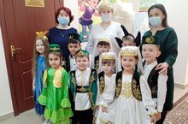
22.03 “Саф һавада йөрүнең файдасы”.
Саф һавада булу балаларны сәламәтләндерү формаларының берсе булып тора. Саф һавада булу, бала организмының тышкы тирәлекнең начар йогынтысына һәм авыруларга каршы тора алуына булышлык итә. Урамда йөргәндә балалар уйныйлар, күп хәрәкәтләнәләр, җитез, өлгер булалар. Хәрәкәт итү матдәләр алмашын, кан әйләнешен тәэмин итә, аппетитны үстерә. Саф һавада йөрү баланың физик, аң үсешенә зур йогынты ясый.
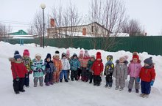
26.03 Балаларнын бәйләнешле сөйләм телен үстередә татар халык уеннарының роле.
Мәктәпкәчә яшьтәге балалар арасында иң яратып уйнала торган уеннар халык уеннары. Халкыбызның гореф-гадәтләре, йолалары, тормыш-көнкүреше чагылыш тапкан бу уеннар балаларда өлгерлек, тапкырлык, ярдәмләшү, шулай ук кешелеклелек, шәфкатьлелек, сабырлык кебек күркәм сыйфатлар тәрбияли. Балалар алдагы гомерләрендә танышачак күп нәрсәләрне уеннар, шигырь, җырлар аша күңелләренә сеңдерәләр. Чыннан да, уеннар тирә-юньне, дөньядагы күренеш һәм предметларны аңлауда, аларны дөрес кабул итүдә иң төп чараларның берсе булып тора. Бала иң беренче эш күнекмәләрен дә нәкъ менә уеннар аша ала. Бу яктан караганда уеннарның әһәмияте кимеми, киресенчә, вакытлар үтү белән арта гына бара. Бүген, зур технологияләр алга киткән фән-техника чорында, иң гади булган күренешләр, предмет һәм күнекмәләр белән таныш булмаган балалар да бар. Халык уеннары шул бушлыкны тутыруда әһәмиятле бер чара булып тора.
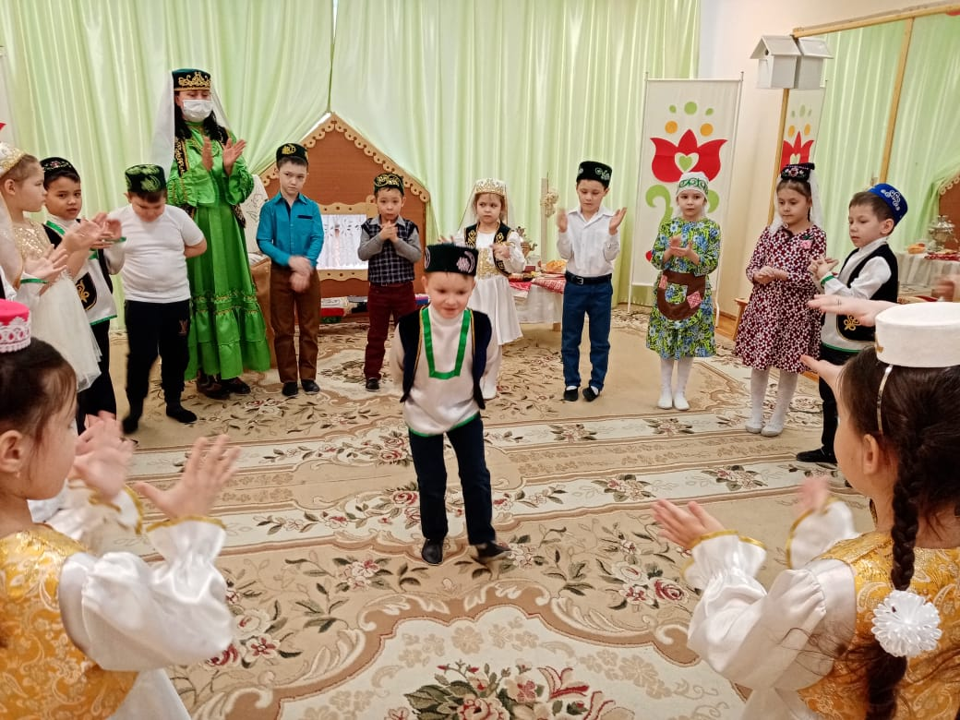
31.03 “Детство, окровавленное войной».
Наш детский сад посетили представители Арского историко - этнографического музея "Казан арты" в рамках реализации проекта "Детство, окровавленное войной", поддержанного Фондом Президентских грантов. Дети познакомились с жизнью детей военного времени. Смогли наглядно увидеть лапти, передники, платья детей. Дети с большим интересом слушали гостей. Надеемся на дальнейшее сотрудничество.
